附件4
景东县委党校简介
景东县委党校始建于1958年，位于县城繁华地段，占地面积33亩。2014年通过校园改扩建工程项目实施后，景东县委党校已成为一个服务功能齐全，人文典雅，森林生态，环境优美，适宜工作、学习的花园式党校。是附近群众休闲和干部学习的好地方。
目前景东党校共有建筑6栋，总建筑面积4282平方米，其中教学楼一栋，综合楼一栋，报告厅一栋，学员餐厅一栋，学员宿舍楼、公寓楼各一栋，基本能够满足教学需要。
景东县委党校与景东行政学校、景东社会主义教育学校合办，三块牌子一套班子。核定编制20名，其中，事业岗13名，参公岗7名（领导职数3人），目前，实有人员15人，其中事业人员10人（专职教师3人，工人7人），参公人员5人（领导1人）。
在历届县委、政府的领导及相关部门的支持下党校工作取得了长足发展。特别是《中共中央关于加强和改进新形势下党校工作的意见》出台后，我们认真抓好《意见》和党校工作会议地贯彻落实，充分发挥县级党校培训基层干部和党员的主渠道、主阵地作用，为县委政府提供思想政治和人才保障。
今后，景东县委党校将按照全国党校工作会议精神，坚持党校姓党原则，深化党校改革与创新，更加突出党校主业，充分发挥党校“阵地、熔炉”作用，把党校建成与景东经济社会发展相匹配的党员干部大学堂，学习型红色学府；建成功能完善、党性最强、思想领先、文化丰厚、境界高尚、精神富有、环境优美的党校，为我县培养造就一支铁一般信仰、铁一般信念、铁一般纪律、铁一般担当的干部队伍。

学校全貌

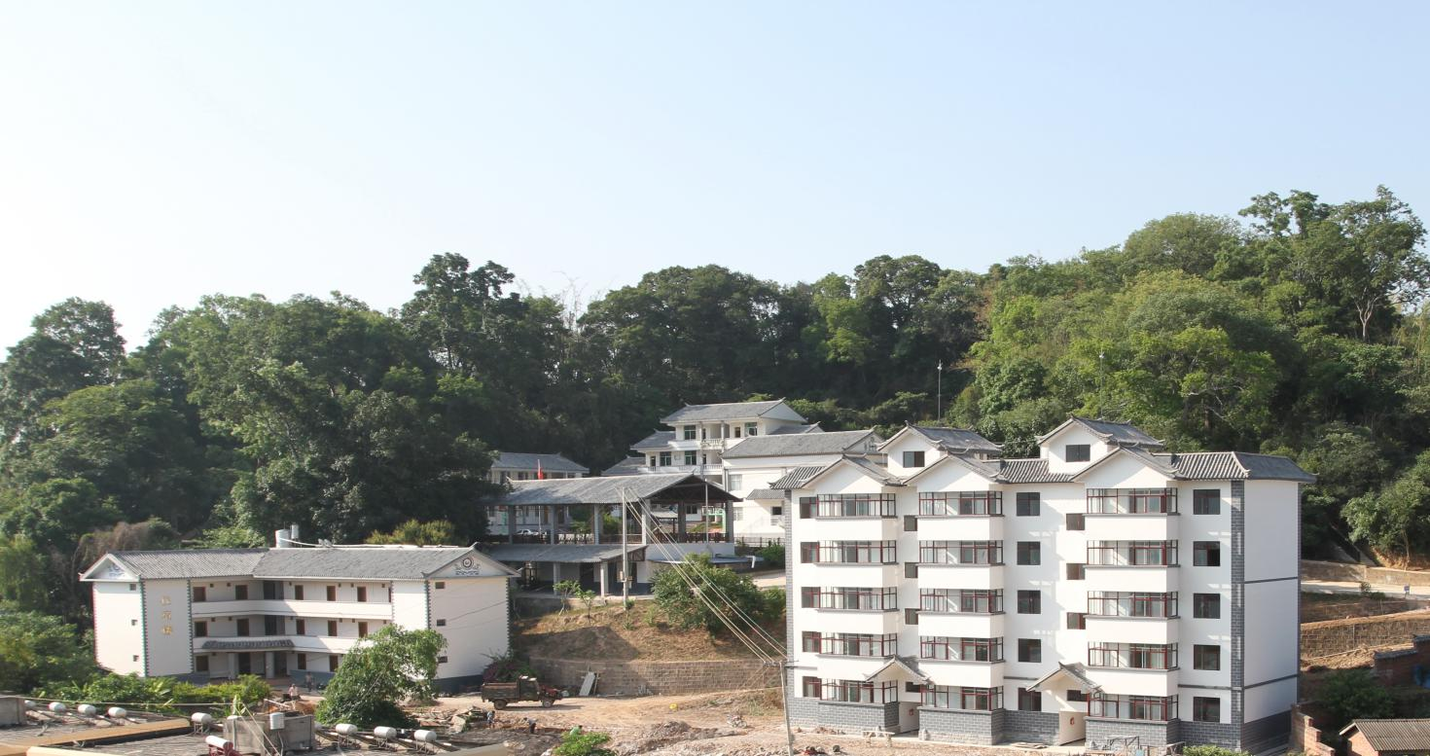

教室
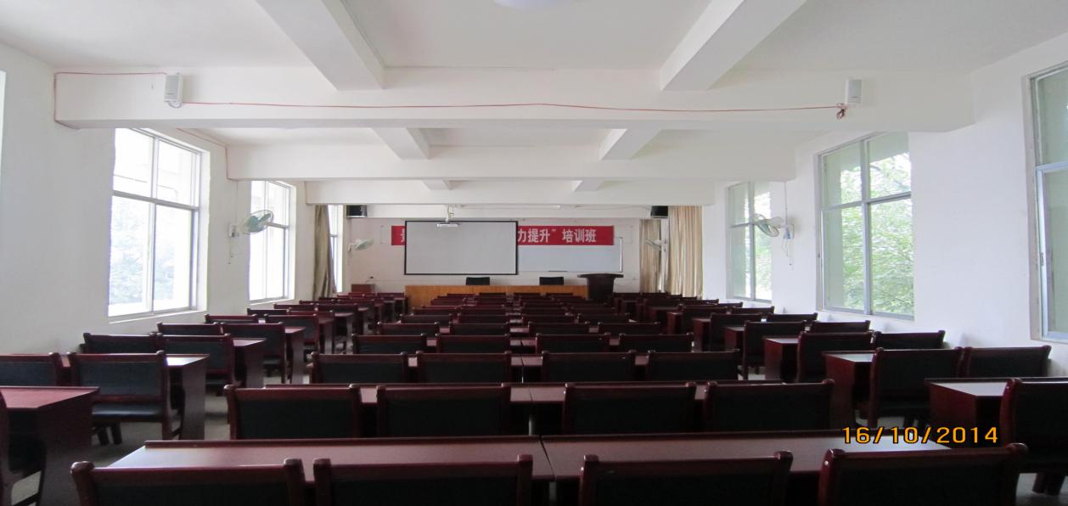
报告厅
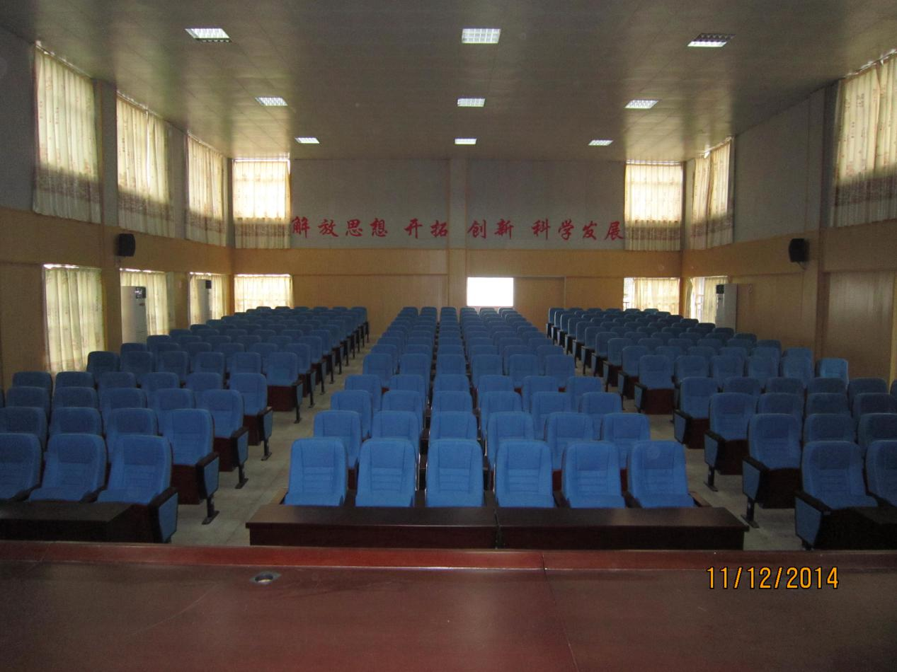

教学区
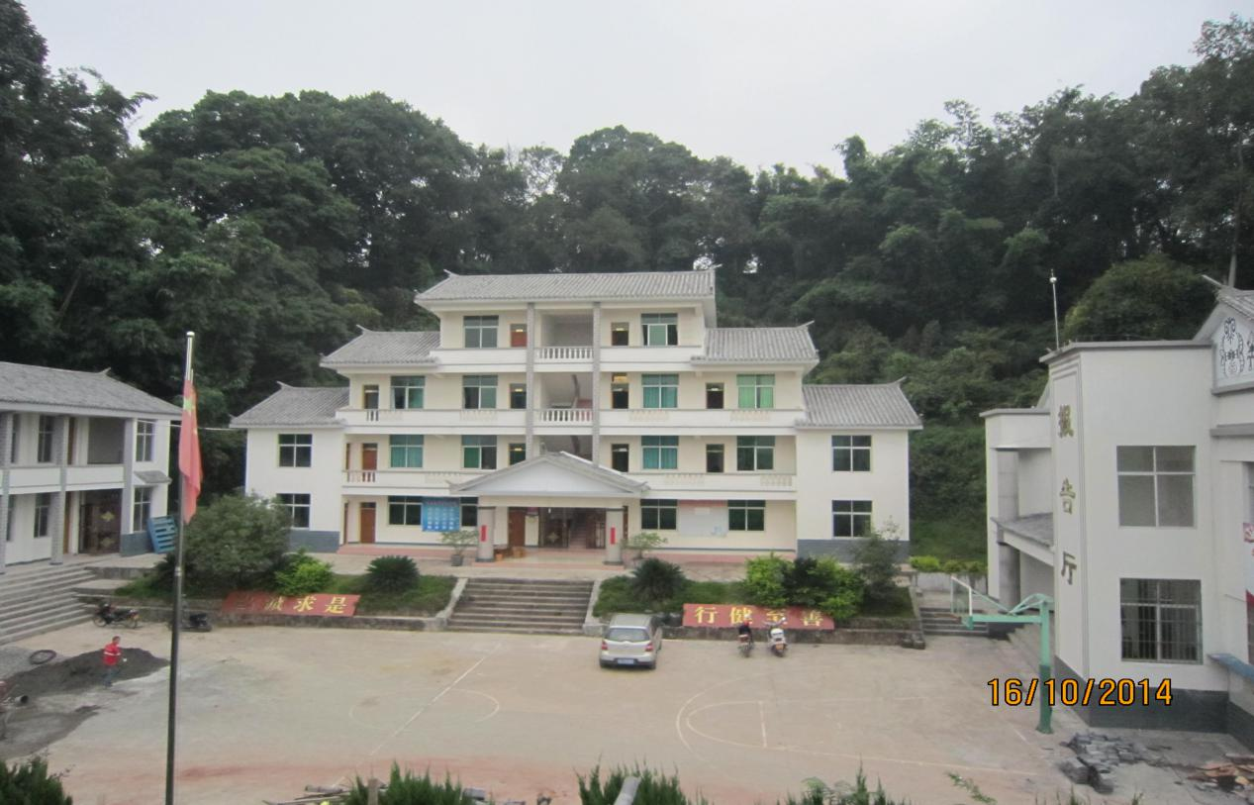

餐厅
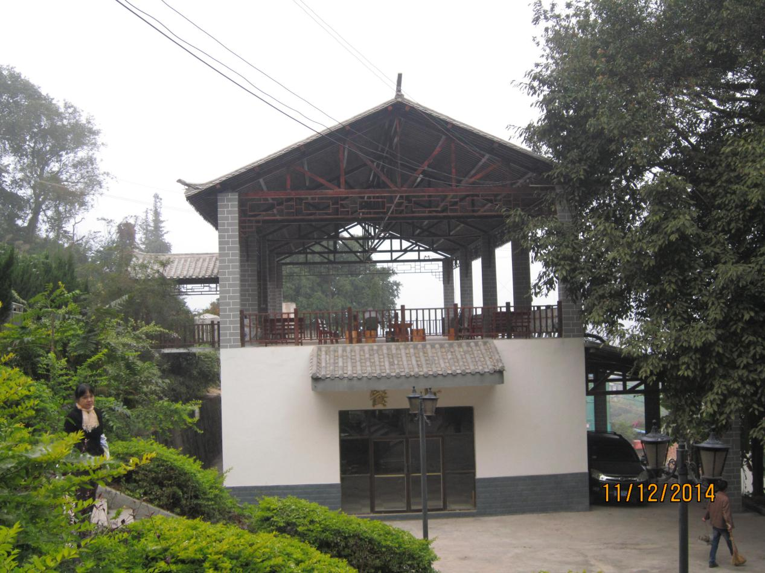
学员住宿楼
